

Desarrollo Web Integral

Fatima Natalia Ruiz Rivera

1220100350

GDGS0391

DOCENTE:

**Gabriel Barrón Rodriguez**

**06/julio/2023**

Instalar el json-server

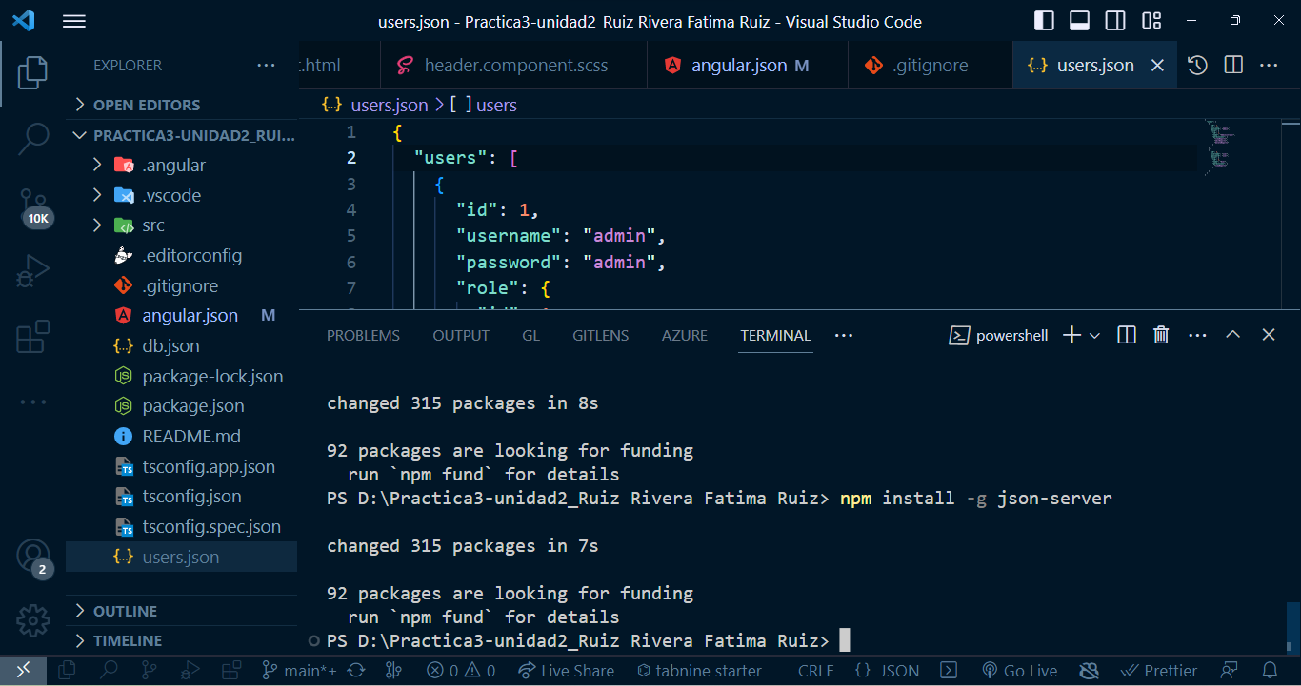

Se crea el archvo users.json

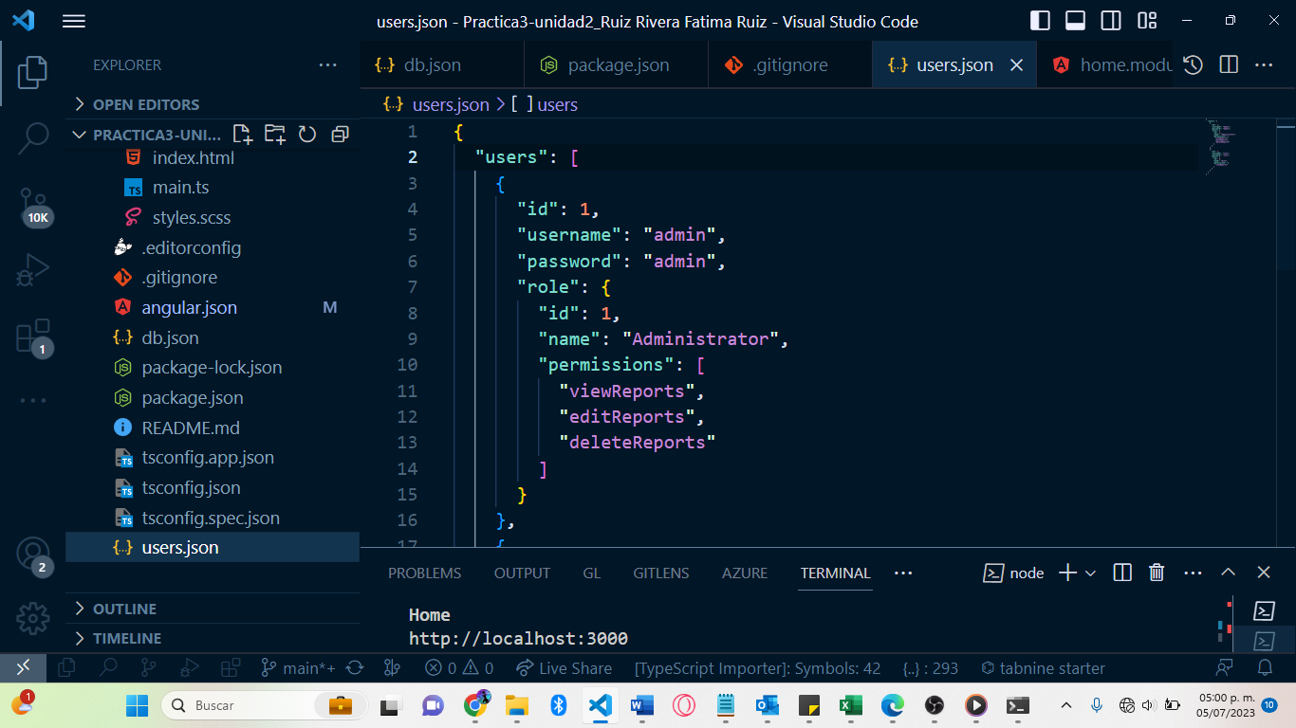

Se inicia el db.json

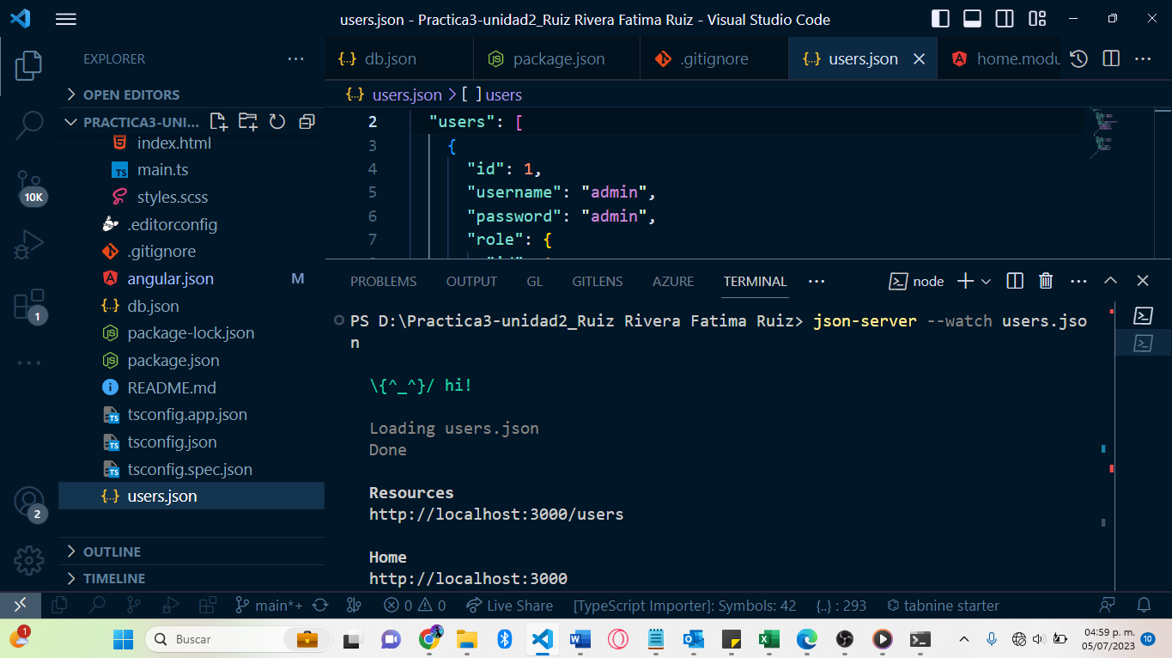

Consultar todos los usuarios

curl -X GET -H "Content-Type: application/json" http://localhost:3000/users

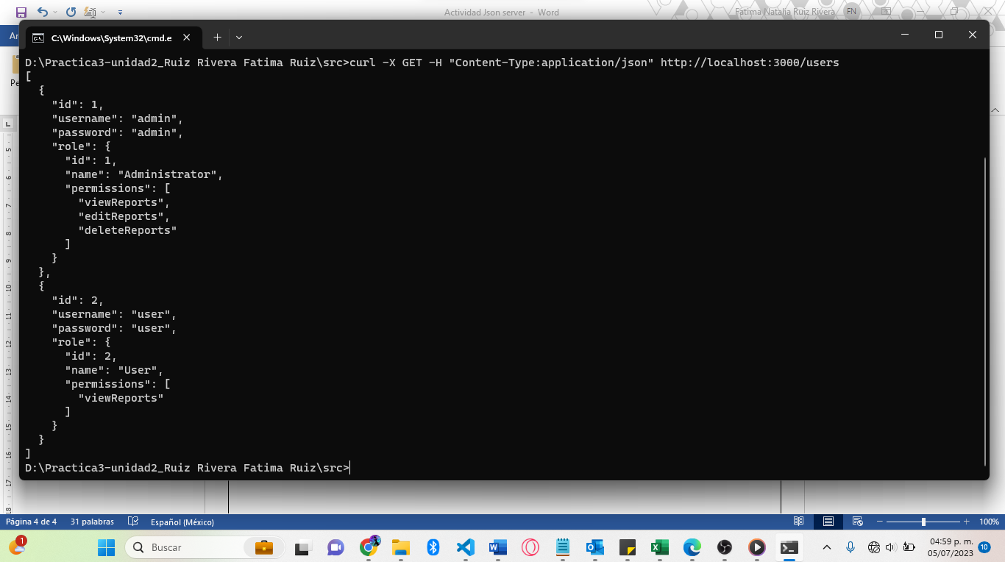

Consultar un usuario según su ID

curl -X GET -H "Content-Type: application/json" http://localhost:3000/users/1

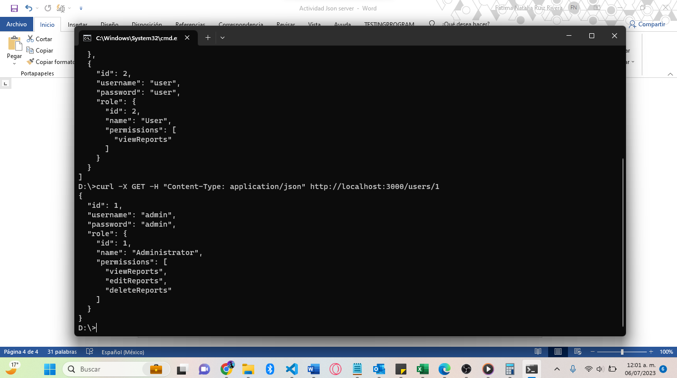

Se agrega un nuevo usuario

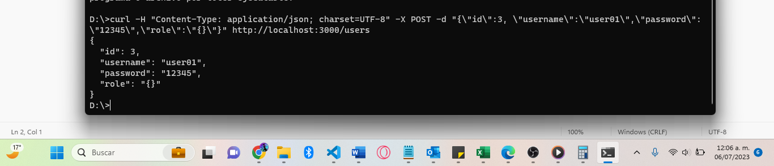

Se edita el usuario 3

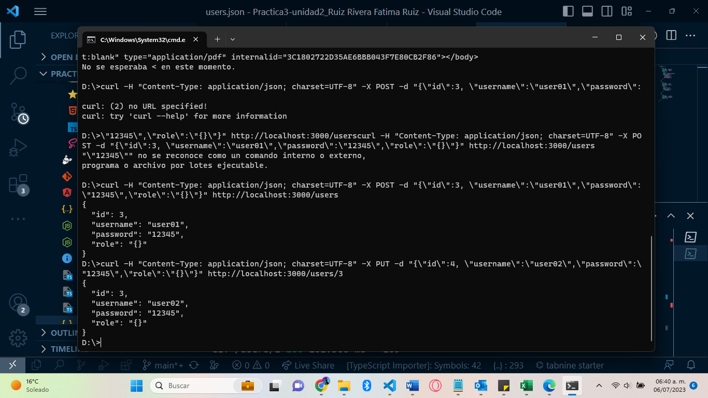

Se elimina el usuario 3

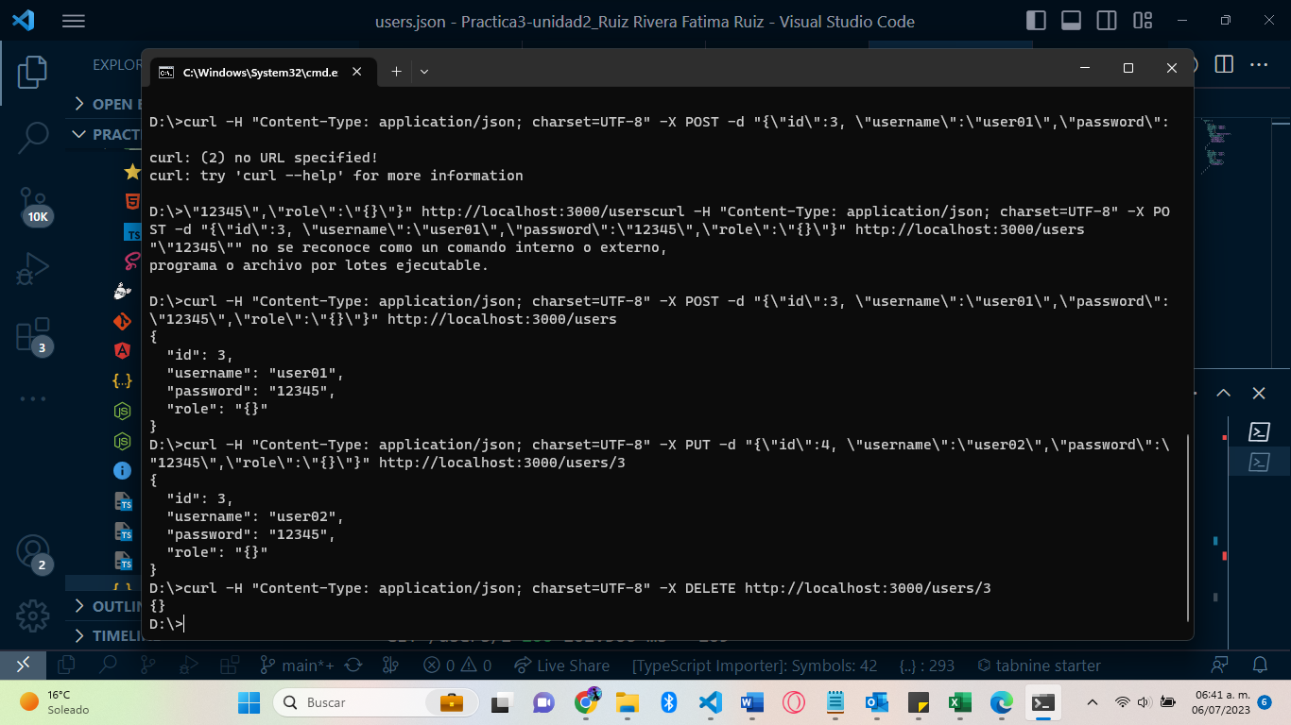

Evidencia de las acciones registradas en el servidor

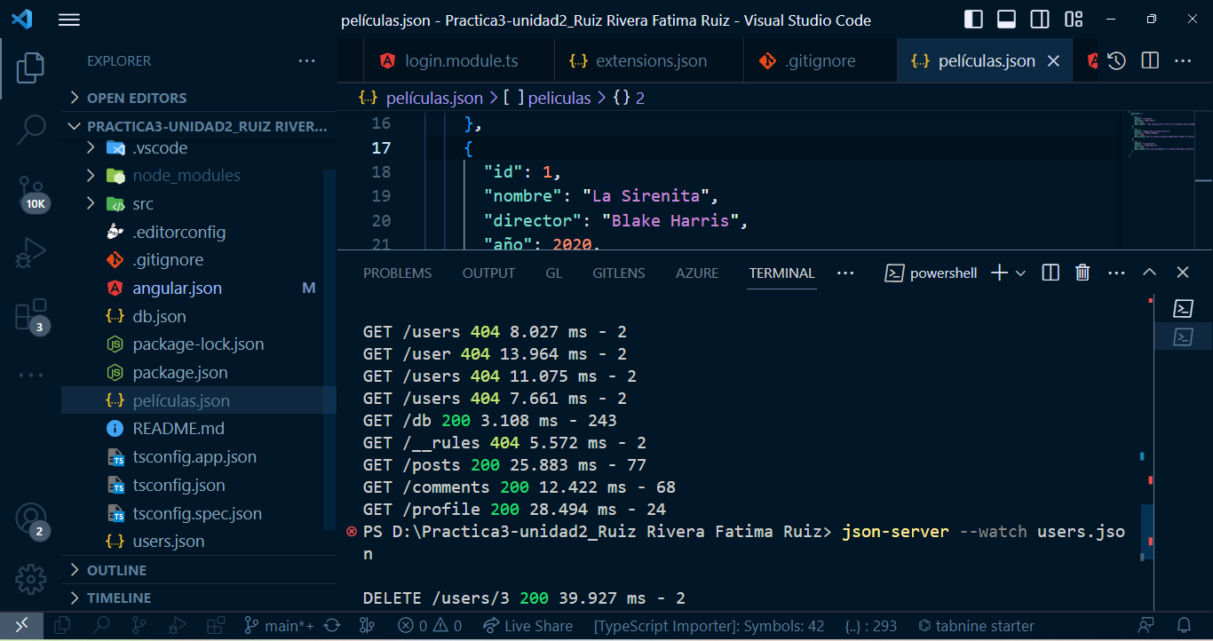

Práctica

• Crear un archivo películas.json

• Iniciar el servidor Json-Server

• Agregar las siguientes películas

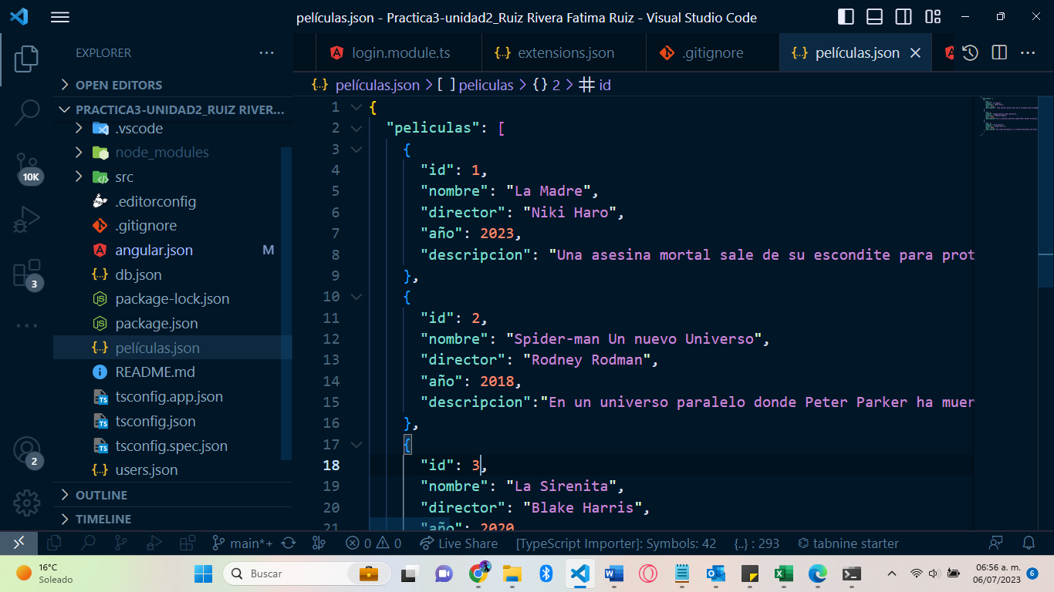

Se inicia el servidor

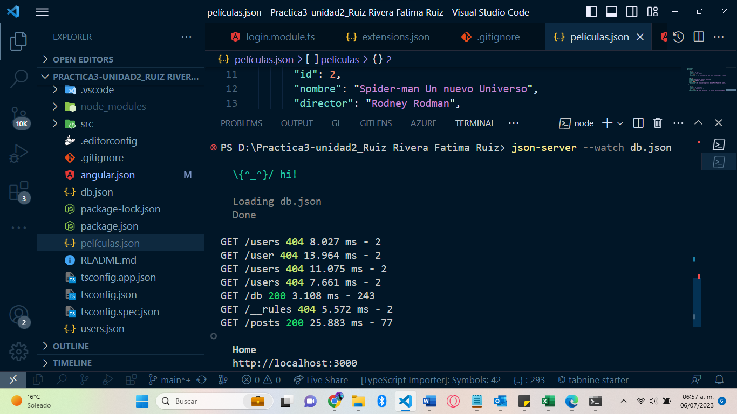

Editar la película 1

curl -H "Content-Type: application/json; charset=UTF-8" -X POST -d "{\"Nombre\":\"La Madre\",\"Director\":\"Niki Haro\",\"Año\":\"2023\",\"Descripción\": \"Una asesina mortal sale de su escondite para proteger a la hija a la que entregó años antes, mientras huía de hombres peligrosos\"}" http://localhost:3000/peliculas

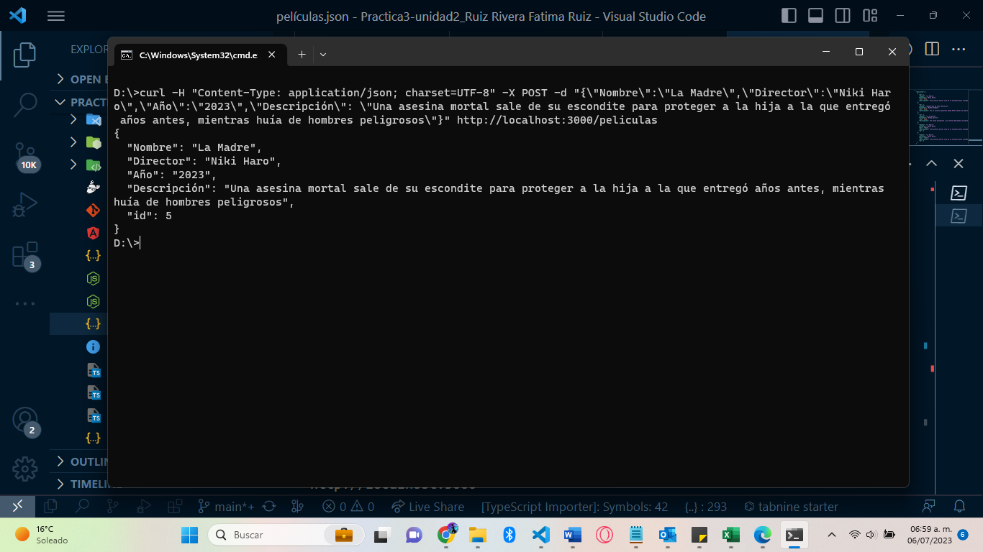

Buscar la película de la sirenita

curl -X GET -H "Content-Type: application/json" http://localhost:3000/peliculas/3

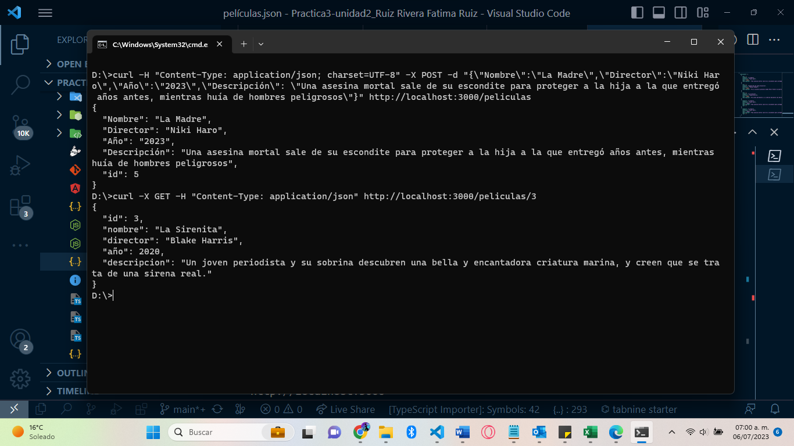

Eliminar la película de Spider-man

curl -H "Content-Type: application/json; charset=UTF-8" -X DELETE <http://localhost:3000/peliculas/2>

